实验报告

姓名：王功举

学号：13281040

班级：安全1302

1. 实验目的:

根据给定HTTP上载文件协议规范以及根据该规范生成的文件，解析出上载的文件内容并输出。

通过 WEB上传文件时，HTML 设置了File类型的文件表单，其表单格式为：

<form action="JSP页面或Servlet" method="post|get" ENCTYPE="mutipart/form-data" >

<input type="file" name="表单元素名称">

</form>

服务器可将接收到的上传文件信息及其内容写入一个临时文件。按照HTTP协议的规定，临

时文件的前四行和最后的五行是表单域的信息，其中第二行有上传文件的文件名信息，第四

行结束位置到倒数第六行结束位置之间的内容是文件本身部分，如下图所示。现有一上载生

成的临时文件，请按照该协议规定，将上载的文件解析出来并写入当前目录下的以上载文件

名为文件名的文件中（临时文件见附件）。

1. 设计思想

通过程序读取每一行的内容来解析文件。

1. 结构说明

由于本程序没有看到所给的附件所以只有读取的给定input.in文件的第二行然后按照格式输出。

定义了一个message数组来存储关于第二行的内容

因为文件第二行的内容为空格分割，所以就保存在了message的数组内。

由于不清楚所给附件的内容所以在此暂时只分析了第二行的内容。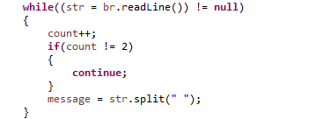

最后将以上文件输出到output.out的文件中。

1. 实验结果:

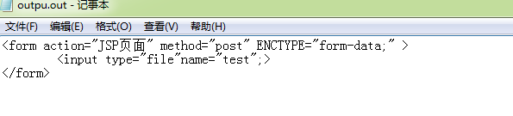

1. 实验心得：
2. 通过本次实验了解到了HTTP文件解析的相关的内容

2.加深了自己分析文件的能力。